ГУ «Айдарлинская средняя школа»
Отдела образования акимата Карасуского района

Автор: Барбанягра Виктория 8 класс

НОВАЯ ЖИЗНЬ ИЛИ ПУТЬ ОТ ЯЙЦА К ЦЫПЛЕНКУ

Направление: здоровая природная среда - основа реализации стратегии "Казахстан-2050"
Секция: биология

Научный руководитель: Барбанягра Елена Борисовна

Костанай, 2019 год

Оглавление
1. | Введение………………………..…………………………………………… | 3
2. | Основная часть
 | 2.1.Статистическое исследование……………………………………….  2.2. Теоретическое исследование………………………………………...  2.2.1.Исторические сведения  2.2.2.Устройство инкубатора  2.2.3.Строение яйца  2.2.4.Развитие зародыша в яйце | 5  6
 | 2.3.Практическое исследование………………………………………….  2.3.1.Этапы работы  2.3.2.Контроль за работой инкубатора  2.3.3. Выведение цыплят | 10
3. | Заключение………………………………………………………………… | 17
 | Использованная литература | 18

Введение
Актуальность
Древняя мудрость гласит: “ Лучше один раз увидеть, чем сто раз услышать ”.
Для населения живущего и работающего на земле немаловажную роль играет ведение приусадебного хозяйства, а также содержание домашней птицы: кур, гусей, уток. Яйца, которые несут домашние куры во много раз полезнее тех, которые продают в магазинах. Во-первых, они всегда свежие, во- вторых кормление и ухаживание за птицей в домашних условиях отличается от кормления и ухаживания за птицей на птицефабрике, поэтому вкусовые и полезные качества яиц имеют отличия. Всем известен риторический вопрос: что появилось раньше яйцо или курица… Мне интересным показался другой вопрос: возможно ли вывести цыплят без курицы, и все ли яйца пригодны для выведения цыплят? Данная работа относится к практическим исследованиям.
Цель исследования: вывести цыплят из куриных яиц в домашнем инкубаторе
А также выяснить, действительно ли для выведения цыплят понадобится 21 день, и как цыплята будут вести себя в течение первой недели своей жизни.
Задачи исследования:
- узнать, какие яйца надо закладывать в инкубатор, научиться правильно отбирать яйца;
- выполнять необходимые меры безопасности при проведении эксперимента;
- следить за состоянием яиц на протяжении всего периода;
- следить за температурным режимом, влажностью, положением яиц в инкубаторе;
- обеспечить условия для жизнеспособности птенцов в первые часы жизни и в первые дни;
- Представить результаты своей работы.
Этапы работы над проектом:
- Составление плана работы над проектом.
- Изучение литературы.
- Изучение работы инкубатора
- Контроль в течение 21 дня за работой инкубатора, регулярное переворачивание яиц
- Выведение цыплят и уход за ними
- Подготовка отчетов по проекту.
- Презентация проекта и его оценка.
Объект исследования: яйца, цыплята.
Предмет исследования: выведение цыплят с помощью домашнего инкубатора.
Методы исследования:
- сбор информации из разных источников,
- сравнение, анализ, наблюдение
- определение принципа работы инкубатора; наблюдение, фото-фиксация;
- работа с информационным источником;
- статистическое исследование - анкетирование;
- ведение таблиц результатов наблюдения;
- анализ и обобщение информации. создание презентации;
Учебный предмет, в рамках которого проводится работа по проекту: биология
Гипотеза: я предположила, что смогу самостоятельно вывести цыплят в инкубаторе
ПЛАН ПРОЕКТА
1. Наладка инкубатора, изучение его работы.
2. Сбор свежих яиц для закладки в инкубатор.
3. Закладка яиц в инкубатор.
4. Контроль в течение 21 дня за работой инкубатора, регулярное переворачивание яиц.
5. Появление цыплят.
6. Кормление и уход за цыплятами в течение первой недели их жизни.

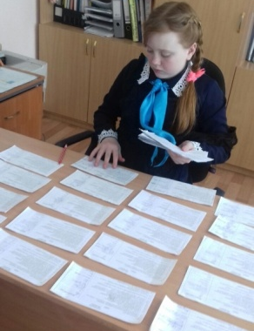
Основная часть.
2.1. Статистическое исследование
Вначале своей работы я решила провести анкетирование в школе, чтобы выявить знания о том, как выводят цыплят в домашних условиях. В анкете было 6 вопросов.
В опросе приняли участие 40 учащихся с 3 по 9 классы, результаты которого отражены в таблице.

Результаты опроса школьников
№п/п | Знаете ли вы.. | Да | нет
1 | …откуда появляются цыплята? | 40 | 0
2 | …при какой температуре вылупляются цыплята? | 5 | 35
3 | …через сколько дней появляются цыплята? | 16 | 24
4 | …может ли из яйца вылупиться птенец БЕЗ курицы? | 31 | 9
5 | Пользовались ли вы и ваши близкие домашним инкубатором? | 3 | 37
Проведя анкетирование среди учащихся 3-9 классов нашей школы, я получила следующую информацию: оказывается, все ребята знают, откуда появляются цыплята, но практически никто не знает температуру, при которой они вылупляются; мене половины ребят знают через сколько дней появляются цыплята и уверены, что для этого процесса курица не обязательна. Практически никто не знает, как определить пол цыпленка и всего лишь у троих ребят родственники пользовались домашним инкубатором
Таким образом, можно сделать вывод о том, что ребята не знакомы с данной темой, поэтому я решила выполнить эту работу и рассказать одноклассникам о результатах своего эксперимента.
Анкетирование подтвердило актуальность выбранной мною темы.

2.2.Теоретическое исследование
Для успешной реализации проекта я подробно изучили научную литературу по теме: условия, необходимые для выведения цыплят в домашних условиях.
2.2.1. Исторические сведения
Уже две-три тысячи лет назад в Египте и Китае для искусственного выведения цыплят применяли громадные печи-инкубаторы. В каждую камеру такой печи закладывалось до 7000 яиц, но были инкубаторы и большей производительности. Никаких приборов, даже термометров, в этих инкубаторах не было. Температуру яиц определяли, прикладывая их к веку глаза. [1]
2.2.2.Устройство инкубатора
Сейчас для инкубации и вывода яиц сельскохозяйственной птицы используются бытовые, фермерские и промышленные инкубаторы.
Инкубатор (от латинского incubo, здесь – высиживаю птенцов) – предназначен для искусственного выращивания цыплят. Процесс инкубации по времени равен естественному высиживанию яиц. Инкубаторы состоят из следующих частей:
Инкубатор представляет собой пенопластовый ящик. Внутри него находятся ячейки для яиц, термометр, нагревательные электрические элементы и емкости для воды для поддержания влажности необходимой для нормального развития цыпленка в яйце. Ящик имеет отверстия для поступления воздуха. Открывать часто инкубатор нельзя, так как для выведения цыплят очень важна постоянная влажность и температура.
Устройство инкубатора
Корпус. | Образует камеру, внутри которой размещаются яйца и создаются нужные физические условия. Крышка инкубатора плотно закрывается.
Лотки | Лотки должны быть устроены так, чтобы они хорошо вентилировались: поток воздуха должен свободно омывать яйца.
Поворотные устройства. | Во время инкубации яйца необходимо периодически поворачивать.
Система электрообогрева. | Благодаря терморегуляции температура в инкубаторе поддерживается на заданном уровне
Система увлажнения. | Углубления на дне корпуса, куда заливается вода.
Система вентиляции. | В период инкубации яйца поглощают кислород и выделяют углекислый газ, нуждаясь в постоянном притоке свежего воздуха.

Инкубатор нужно устанавливать в просторном и хорошо проветриваемом помещении, в котором нет сквозняков и резких перепадов температуры. Корпус инкубатора надо разместить так, чтобы прямые солнечные лучи на него не падали.
2.2.3.Строение яйца
Самым главным компонентом является, конечно же, желток – именно здесь скапливаются все необходимые для зародыша, питательные и полезные вещества, витамины, микроэлементы и аминокислоты.
- Канатик, наподобие пуповины, идет к основанию яйца, где находится воздушный карман или воздушная камера.
- Также здесь находится самая важная часть птичьего плода – зародышевый диск, откуда и должен вылупиться неопытный, маленький птенец.
- Кроме белка и скорлупы в яйце также находится два вида подскорлуповой оболочки, которые не видно невооруженным глазом. Называются они по месту своего расположения – наружная и внутренняя.
- Скорлупа состоит из карбоната кальция, плотного вещества, защищающего весь маленький внутренний мирок яйца. Вся скорлупа пронизана мельчайшими дырочками – порами.
2.2.4.Развитие зародыша в яйце.
Инкубация делится на четыре периода:
Первый - от закладки яиц до 7- го дня; У зародышей формируется зачатки всех органов. На вторые сутки начинается сокращаться сердце. Эмбрион вырастает до полутора сантиметров и начинает поглощать кислород из воздуха.
Второй – после окончания первого периода и до 11-го дня. Появляются половые признаки, формируется скелет, клюв, когти.
Третий – от середины инкубации до появления первого писка внутри яйца. Зародыш покрывается пухом, когти роговеют. Полностью используется белок. Втягивается желточный мешок.
Четвёртый – от первого писка и до окончания вывода. Птенец открывает глаза. Пупочное кольцо закрывается, начинается лёгочное дыхание и проклёв скорлупы. Птенец выходит из скорлупы
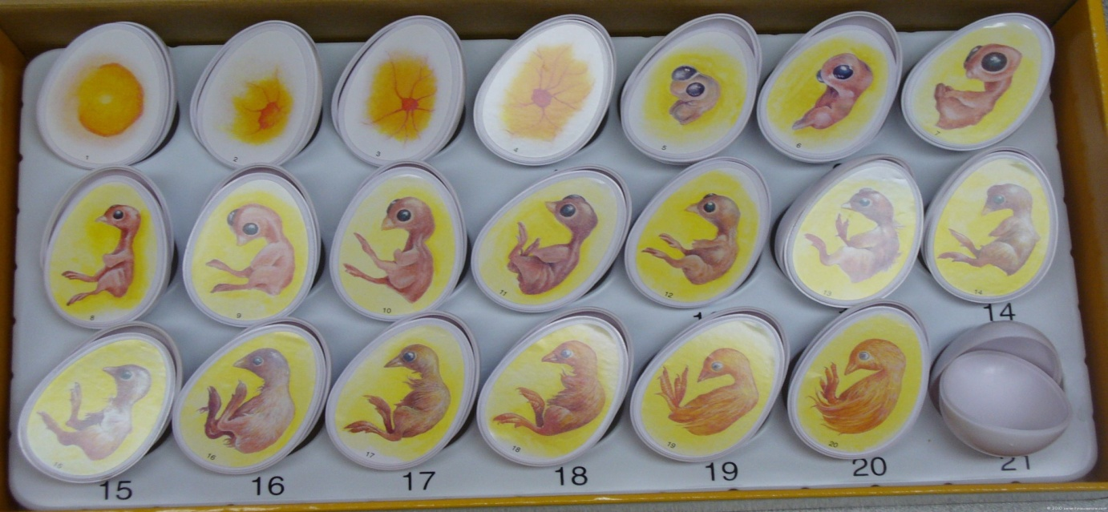2.2.4.Условия, необходимые для выведения цыплят в домашних условиях.
Для получения молодняка из яиц необходимы следующие условия:
- Нормальная температура для развития зародышей в пределах 37 – 39 градусов Цельсия, в зависимости от инкубационного периода.
- Относительная влажность воздуха в пределах 50 – 70%, также устанавливаемая в зависимости инкубационного периода.
- Переворот яиц. Яйца необходимо переворачивать через равные промежутки времени, причем угол поворота должен быть не меньше 45С. Начиная с 18-го дня инкубации, яйца уже не переворачивают, иначе возможны смещения и травмы, которые приводят к гибели и уродствам цыплят.
- Вентиляция, необходимая для поддержания нормального содержания кислорода в воздухе внутри инкубатора.

2.3. Практическое исследование
2.3.1.Этапы работы:
1. Подготовка инкубатора к работе.
- Наполнение лотков водой
- Закладка яиц.
- Маркировка яиц.
- Контроль за температурой.
- Вентиляция инкубатора.
Для начала эксперимента мы приготовили необходимые инструменты: инкубатор, фотоаппарат и приступили к выполнению задания.
Контролировать работу инкубатора мне помогла таблица, которая прилагалась к инструкции инкубатора
2.Отбор яиц.
Для закладки яиц в инкубатор необходимо было отобрать относительно свежие яйца, сроком не более одной недели. Яйца нельзя мыть, так как они покрыты защитной плёночкой. Поэтому я их аккуратно обтирала мягкой тряпочкой и укладывал в ячейки инкубатора. Я отбирала в нашем курятнике некрупные среднего размера яйца, которые легко укладывались в ячейки и легко переворачивались в них. Но за такой срок я не могла собрать столько яиц, поэтому мы купили 40 штук у соседей.
Для инкубации я использовали яйца от домашней курицы. Яйца должны быть свежие, чистые, средней величины, иметь правильную форму, гладкую скорлупу.
Я узнала, что яйца перед закладкой в инкубатор нужно проверять на специальном приборе овоскопе для того, чтобы проверить оплодотворенные ли они. К сожалению, у меня нет данного прибора.

Овоскоп- прибор для определения начала зарождения эмбрионов, некоторые птицеводы просвечивают яйца с помощью овоскопа. В последние сутки необходимо провести осмотр, затем перевернуть «домики» с будущими птенчиками острым концом вниз, а всего количество переворачиваний – 18 раз
С самого начала процедура является достаточно сложной, но она того стоит – понимание приходит после появления первых выращенных пушистиков.
Я взяла 80 куриных яиц, на которых с одной стороны отметила карандашом крестик, с другой – точкой. Это необходимо для того, чтобы проконтролировать, переворачивалось ли яйцо.
С мамой мы выставили температуру термостата на 38 градусов. Установили термометр. Накрыли инкубатор крышкой. Процесс пошел.
2.3.2.Контроль в течение 21 дня за работой инкубатора
1) Регулярное переворачивание яиц.
Яйца необходимо переворачивать 4 раза в день для того, чтобы зародыши в них нормально развивались. Делать это необходимо очень аккуратно и быстро, чтобы температура в инкубаторе не понижалась.
Яйца переворачивали в 6.00, 12.00, 18.00, 24.00. В то время, когда у меня не было возможности, мне помогали родители.
2) Наблюдение.
В течение всего инкубационного периода мы систематически проверяли:
- температуру;
- наличие воды;
- следили за переворачиванием и перекладыванием яиц.
В течение всего инкубационного периода мы систематически проверяли наличие воды. Если она испарялась ниже нужной отметки, то подливали кипячёную тёплую воду с температурой 45 градусов.
С первого по одиннадцатый день необходимо поддерживать температуру 37,9 градусов С 12 –го по 19 день снизили температуру до 37,3; а на 20 день – уменьшили температуру до 37 градусов. На 15 день был риск срыва эксперимента. Вечером отключили свет! Мама посоветовала мне укрыть инкубатор одеялом
Последовательность действий и соблюдаемые условия заносили в таблицу
Последовательность и содержание работы.
сутки | день недели | дата | tвоздуха | мои действия
1 сутки | Среда | 01.05 | 37,7º | Переворот яиц 4 раза
2 сутки | Четверг | 02.05 | 37,7º | Переворот яиц 4 раза
3 сутки | Пятница | 03.05 | 37,7º | Переворот яиц 4 раза
4 сутки | Суббота | 04.05 | 37,7º | Переворот яиц 4 раза
5 сутки | Воскресенье | 05.05 | 37,7º | Переворот яиц 4 раза
6 сутки | Понедельник | 06.05 | 37,7º | Переворот яиц 4 раза
7 сутки | Вторник | 07.05 | 37,7º | Переворот яиц 4 раза
8 -10 сутки | Среда, четверг, пятница | 08-10.05 | 37,5º 37,8º | Переворот яиц 4 раза  1 раз в сутки опрыскивала тёплой водой со слабым раствором марганцовки и проветривала 15 мин
11 сутки | Суббота | 11.05 | 37,0º 37,2º | Переворот яиц 4 раза
12 -18 сутки | воскресенье | 12-18.05 | 37,0º 37,2º | 15 день-отключение света  с 19:00 до 23:30,  инкубатор накрыли одеялом  На 18 день - открытие крышки, проветривание
19 сутки | Суббота | 19.05 | 37,0º 37,2º | наблюдение
20 сутки | Воскресенье | 20.05 | 37,0º 37,2º | наблюдение
21сутки | Понедельник | 21.05 | 37,0º 37,2º | наблюдение
3) Проклёв и выведение птенцов.
На 19 день нашего эксперимента началось самое интересное, послышался стук, это птенцы начали проклевывать скорлупу, чтобы выбраться наружу.
Стук появился в 10 яйцах.
На 20 день нашего наблюдения появились проклёвки на 26 яйцах, застучало еще 13 штук.
На 21 день птенцы начали вылупляться, на всех яйцах, кроме 23, появились проклёвки.
На 22 день больше проклёва не было. Инкубатор отключили.
В результате эксперимента нам удалось вывести 57 цыплят.
После завершения опыта были вскрыты не проклюнутые яйца. В 8 яйцах инкубатора были вполне развитые цыплята, уже в оперении, но они погибли. Возможной причиной этого в процессе выведения было кратковременное отключение света, кроме того не всегда удавалось поддерживать постоянную температуру; в остальных яйцах с не родившимися цыплятами было много белка, что говорит о плохом качестве яиц.
А для того, чтобы впоследствии избежать подобных просчётов, мы составили памятку, в которой даны краткие рекомендации по выведению цыплят в домашних условиях (см. Приложение).
3) Уход за цыплятами в первые дни.
Как только цыплята отогрелись под лампочкой, обсохли и встали на лапки, первое блюдо, которое мы им предложили, – это порубленный желток крутого яйца и водичку.
Первые 10 дней корм давали каждые 2 часа, включая ночное время, в последующие дни – через 3-4 часа. Когда цыплятам становилось холодно, они сбивались в кучу. А когда им было жарко, они лежали на дне коробки, задрав лапки вверх.

4) Кормление цыплят в первые дни жизни
Цыплят мы разместили в помещении, где всегда тепло. Суточные цыплята нуждаются в тепле и свете. Поэтому в помещении свет в первую неделю их жизни горел круглосуточно.
Цыплята нуждались в еде, первые семь дней им давали перетертые желток с белком.
Цыплятам нужна вода. Для поилки мы использовали стеклянную банку, перевернутую над пластмассовой тарелкой. Вода из банки не выливалась, так как срабатывал «гидравлический замок». Такая поилка оказалась очень эффективной, так как не позволяла воде расплескиваться и вытекать на подстилку. Для цыплят важна чистота и сухость. Подстилку у малышей мы меняли ежедневно.
Наши цыплята росли без мамы курицы, которая бы их учила. Поэтому первые уроки выживания нам пришлось преподносить им самим. Когда у цыплят прорезалось зрение, их нужно было научить клевать корм. Мама показала мне, как имитировать движения курицы. Очень аккуратно первого цыпленочка мы потыкали в поилку и тарелочку с яйцом. После чего показали рукой, как курица клюет зерно. Потом таким образом, мы научили есть еще нескольких цыплят, а остальные малыши уже учились у них.
У цыплят невозможно определить пол. Но я знаю, что опытные птицеводы на фабриках умеют это делать даже у новорожденных цыплят. Мы же узнали о том, кто курочка, а кто петух лишь через 2 месяца. А пока наши малыши росли и набирались сил. Через сутки они уже активно клевали, пили воду. Но оставались очень пугливыми, и все время жались друг к другу. Таким образом, они не только подбадривали друг друга, но и грелись. Ведь в природе малыши всегда прячутся под крылом и животом мамы курицы все вместе. Важно было следить за теми малышами, которые появились последними, ведь они на несколько часов отставали от своих братьев и сестер, и более сильные могли их отталкивать от еды и питья, а также просто затоптать. Через два дня разница между ними исчезла, и цыплята начали расти равномерно.
Через неделю они уже стали получать комбикорм. Но стали нуждаться в витаминах. Своих птиц мы не кормим лекарствами и химическими витаминами, предпочитая давать им крапиву и одуванчики. Эти лекарственные растения содержат много витаминов, необходимых для роста цыплят. Крапиву и одуванчики мы мелко резали и добавляли в корм.
Наши цыплята сильно подросли, стали очень активны. Чтобы они не разбрасывали корм по коробке, мы поставили им специальную кормушку, работающую по тому же принципу, что и поилка, корм из нее высыпался по мере необходимости и всегда был у цыплят в наличии.
Через две недели после рождения цыплята в росте увеличились в два раза, стали четко видны крылышки, покрытые перышками, стал определяться их окрас.
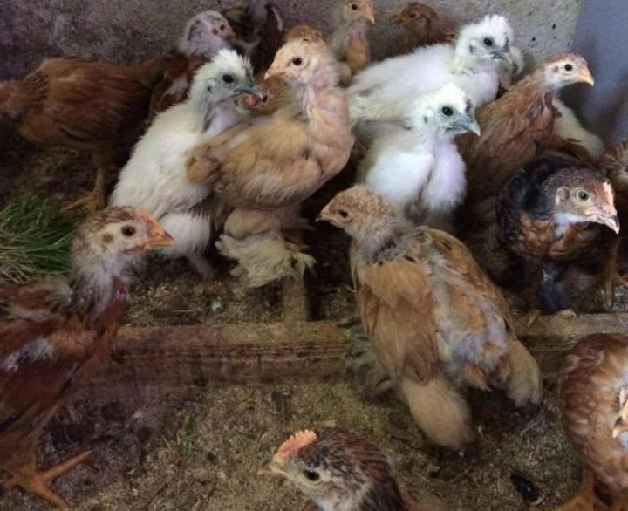
В результате проекта в инкубаторе было выведено 57 цыплят через 21 день после закладки яиц. Через 2 месяца после рождения все цыплята были переведены в курятник к своим биологическим родителям.
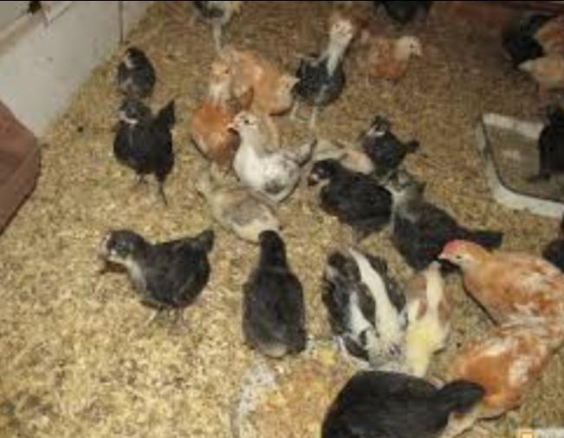 |  | 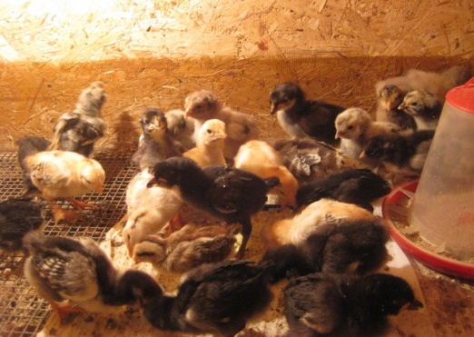
 | 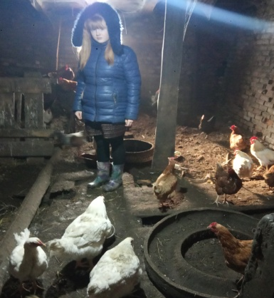 | 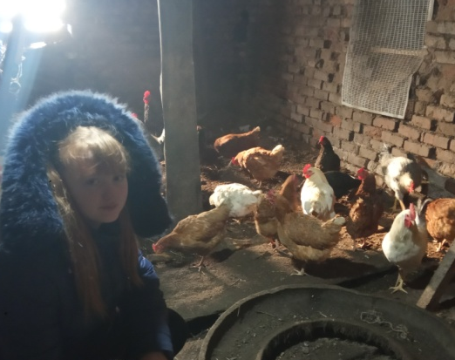

ЗАКЛЮЧЕНИЕ
Итак, через 21 день из 80 яиц мы получили 57 здоровых и развитых цыплят. Таким образом, наша производительность составила 71 %.
Проделав работу, я сделала вывод, что от правильного построения инкубатора, где соблюдаются приближенные к природным условия для выведения цыплят: температуры, влажности – зависит наиболее максимальный вывод цыплят.
Следует помнить что:
яйца нельзя хранить в холодильнике; срок их хранения должен быть не более 7 дней; хранить яйца нужно тупым концом вверх, т.к. там располагается воздушная камера.
Тщательно изучив вышеперечисленные проблемы, мы обнаружили нашу ошибку. Перед закладкой яиц и в течение всего инкубационного периода необходимо было использовать овоскоп для наличия и пригодности эмбриона.
Из 57 вылупившихся цыплят у нас сохранился весь выводок, что позволяет нам сделать вывод о тщательном уходе за цыплятами в первые дни жизни, полноценном и разнообразном питании, соблюдением необходимых гигиенических условий их содержания.
В результате проектно-исследовательской работы считаю, что я научилась:
- тщательно отбирать яйца для инкубации;
- пользоваться домашним инкубатором;
- самостоятельно контролировать процесс выведения птенцов;
- ухаживать за цыплятами
Также сделала вывод, что цыплята, выведенные в инкубаторе, ничем не отличаются от птенцов, высиженных курицей-наседкой.
Выведение цыплят в инкубаторе — наиболее простой и доступный способ. Применяя его, мы можем иметь цыплят, утят и птенцов других домашних птиц в любое время года и притом в любом количестве. А это значит, что на столе у нас всегда будут и свежие яйца, и вкусное мясо. Попробуйте убедиться в этом сами и Вы не пожалеете!
Использованная литература
- Крысин Л.П. Толковый словарь иноязычных слов. — М.: Эксмо, 2008.
- Словарь русского языка: В 4-х т. / РАН, Ин-т лингвистич. исследований; Под ред. А. П. Евгеньевой. — 4-е изд., стер. — М.: Рус. яз.; Полиграфресурсы, 1999.
- Ожегов, С.И.; Шведова, Н.Ю.; Изд-во: М.: Аз, 1996
- Этимологический словарь русского языка: В 4 т./ М. Фасмер; пер. ... -4-е изд., стер. Москва: Астрель; Москва: АСТ, 2007
- Вывод цыплят в инкубаторе. [Электронный ресурс].-Режим доступа:http://dgivotnovodstvo.narod.ru/incubator.kyri.html
- Как выводить цыплят в инкубаторе в домашних условиях. [Электронный ресурс]. – Режим доступа: http://fb.ru/article/144279/kak-vyivodyat-tsyiplyat-v-inkubatore-v-domashnih-usloviyah
- Обсуждение повести Н.Носова «Весёлая семейка». [Электронный ресурс].- Режим доступа: гhttp://forum.arjlover.net/showthread.php?t=7680
- Режим инкубации куриных яиц. [Электронный ресурс].- Режим доступа:http://hoz-block.narod.ru/pticevodstvo/inkubaciya-kurica-yayco.htm

